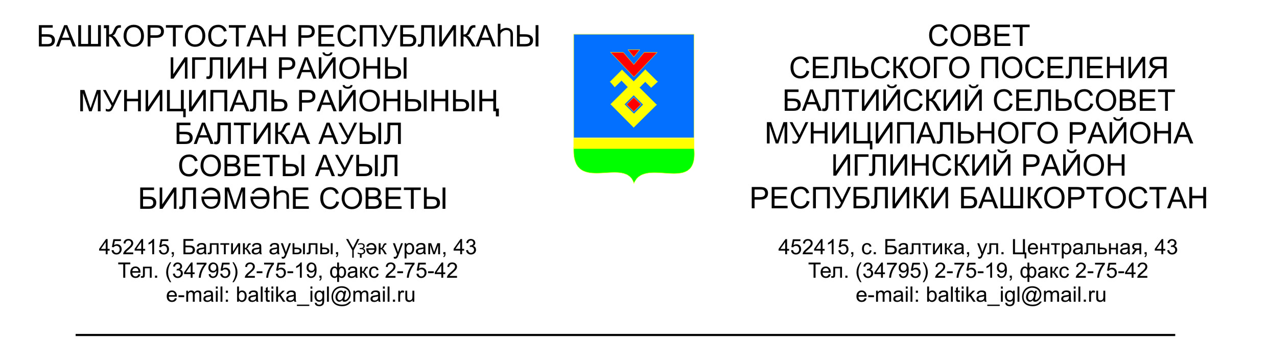 КАРАР ПОСТАНОВЛЕНИЕ

«09» январь 2019й. №01 «09» января 2019 г.

Об утверждении
графика приема граждан депутатами Совета
сельского поселения Балтийский сельсовет
муниципального района Иглинский район
на 2019 год

В соответствии с Федеральным законом от 06.10.2003 г. № 131-ФЗ «Об общих
принципах организации местного самоуправления в Российской Федерации» постановляю:

- Утвердить график приема граждан депутатами Совета сельского поселения Балтийский сельсовет муниципального района Иглинский район на 2019 год.
- Депутатам довести график приема до жителей сельского поселения Балтийский сельсовет.

Глава сельского поселения В.Н.Карунос

Утверждаю
Глава сельского поселения
Балтийский сельсовет
МР Иглинский район РБ
___________В.Н.Карунос

График приема граждан депутатами Совета сельского поселения Балтийский сельсовет муниципального района Иглинский район
Республики Башкортостан
27 созыва
№  п/п | Ф.И.О. | № округа | Название округа | Место приема | Дни приема | Время прие-ма | Номер телефона и эл. адрес
1 | Прига Григорий Владимирович | 1 | д. Загорское,  с. Балтика –  ул. Берлин,  пер. Овражный | с. Балтика, ул. Центральная д.43 Администрации  СП Балтийский сельсовет | Вторая среда каждого месяца | 15.00-16.00 | Запись по телефону:  2-75-24
2 | Звирбул Вадим Альбертович | 2 | с. Балтика –  ул. Почтовая,  пер. Почтовый | с. Балтика, ул. Центральная д.43 Администрации  СП Балтийский сельсовет | Третья пятница каждого месяца | 16.00-17.00 | Запись по телефону: 2-75-24
3 | Бударин Владимир Петрович | 3 | с. Балтика –  ул. Центральная, ул. Зеленая с д. №5 по №35 | с. Балтика, ул. Центральная д.43 Администрации  СП Балтийский сельсовет | Третья пятница каждого месяца | 15.00-16.00 | Запись по телефону:  2-75-24
4 | Егоров Андрей Владимирович | 4 | с. Балтика –  ул. Зеленая д. №3; вся четная сторона ул. Молодежная с д №1 по 25 (нечетная сторона) ул. Молодежная с д. №8 по д. 22 | с. Балтика, ул. Центральная д.43 Администрации  СП Балтийский сельсовет | Вторая пятница каждого месяца | 17.00-18.00 | Запись по телефону: 2-75-24
5 | Кулябин Василий Петрович | 5 | с. Балтика – ул.Молодежная с №2 по №6 (четная сторона),  ул. Тополиная, д.Буденновский- ул.Тихая | с. Балтика, ул. Центральная д.43 Администрации  СП Балтийский сельсовет | Вторая пятница каждого месяца | 16.00-17.00 | Запись по телефону:  2-75-24
6 | Кочубей Сергей Васильевич | 7 | д. Ленинское,  ул. Озерная,  ул. Садовая,  ул. Ягодная,  ул. Блюхера | с. Балтика, ул. Центральная д.43 Администрации  СП Балтийский сельсовет | Первая пятница каждого месяца | 16.00-17.00 | Запись по телефону:  2-75-24
7 | Карунос Венера Нурихановна | 8 | д. Ленинское, ул. Парковая, ул. Луговая | д. Ленинское,  ул. Парковая д. 24 Ленинский СК | Первая пятница каждого месяца | 14.00-15.00 | Запись по телефону:  2-75-19
8 | Юнусов Денис Велсонович | 9 | д. Субакаево  ул. Лесная,  ул. Солнечная,  ул. Дачная,  ул. Родниковая с д. №48 по 91 включительно | с. Балтика,  ул. Центральная д.43 Администрации  СП Балтийский сельсовет | Последняя пятница каждого месяца | 17.00-18.00 | Запись по телефону:  2-75-24
9 | Баранов Николай Викентьевич | 10 | д. Субакаево  ул. Родниковая с д.№1 по д.№47 включительно,  ул. Молодежная | с. Балтика, ул. Центральная д.43 Администрации  СП Балтийский сельсовет | Вторая среда каждого месяца | 16.00-17.00 | Запись по телефону:  2-75-24

